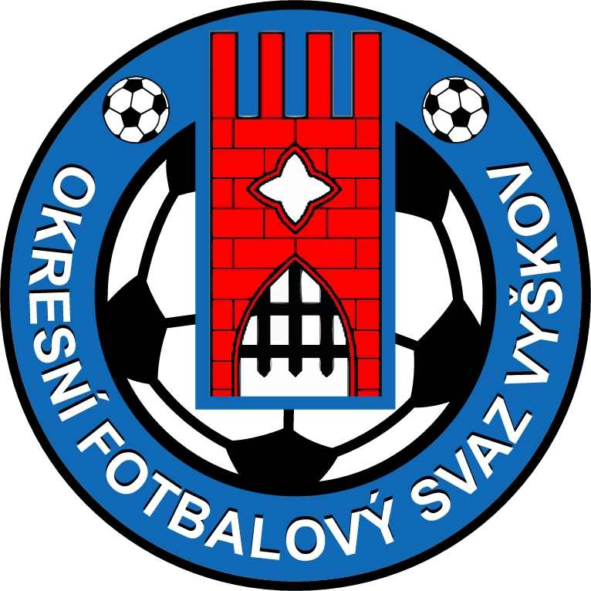
Fotbalová asociace České republiky
Okresní fotbalový svaz Vyškov
Mlýnská 737/10, 682 01 Vyškov
tel./fax/zázn. 517 341 834 e-mail: ofs@seznam.cz

Ž Á D O S T H R Á Č E / F U N K C I O N Á Ř E *)

Jméno a příjmení hráče (funkcionáře): ………………………..……....………………..…

Identifikační kód (ID): …………………..….…

Klub: ……….……..……………………………………………...……..

Ve smyslu Disciplinárního řádu FAČR žádám po vykonání nejméně poloviny trestu:
- Podle § 39 DŘ FAČR o Podmíněné upuštění od výkonu zbytku trestu, t. j.: ….. utkání.

Trest uložen rozhodnutím č.j.: dne: …………..

- Podle § 41DŘ FAČR o Prominutí výkonu zbytku trestu, tj.: ….. utkání.

Trest uložen rozhodnutím č.j.: dne: ………….

V ……………………. dne ……………….

________________________________
čitelný podpis hráče (funkcionáře)

